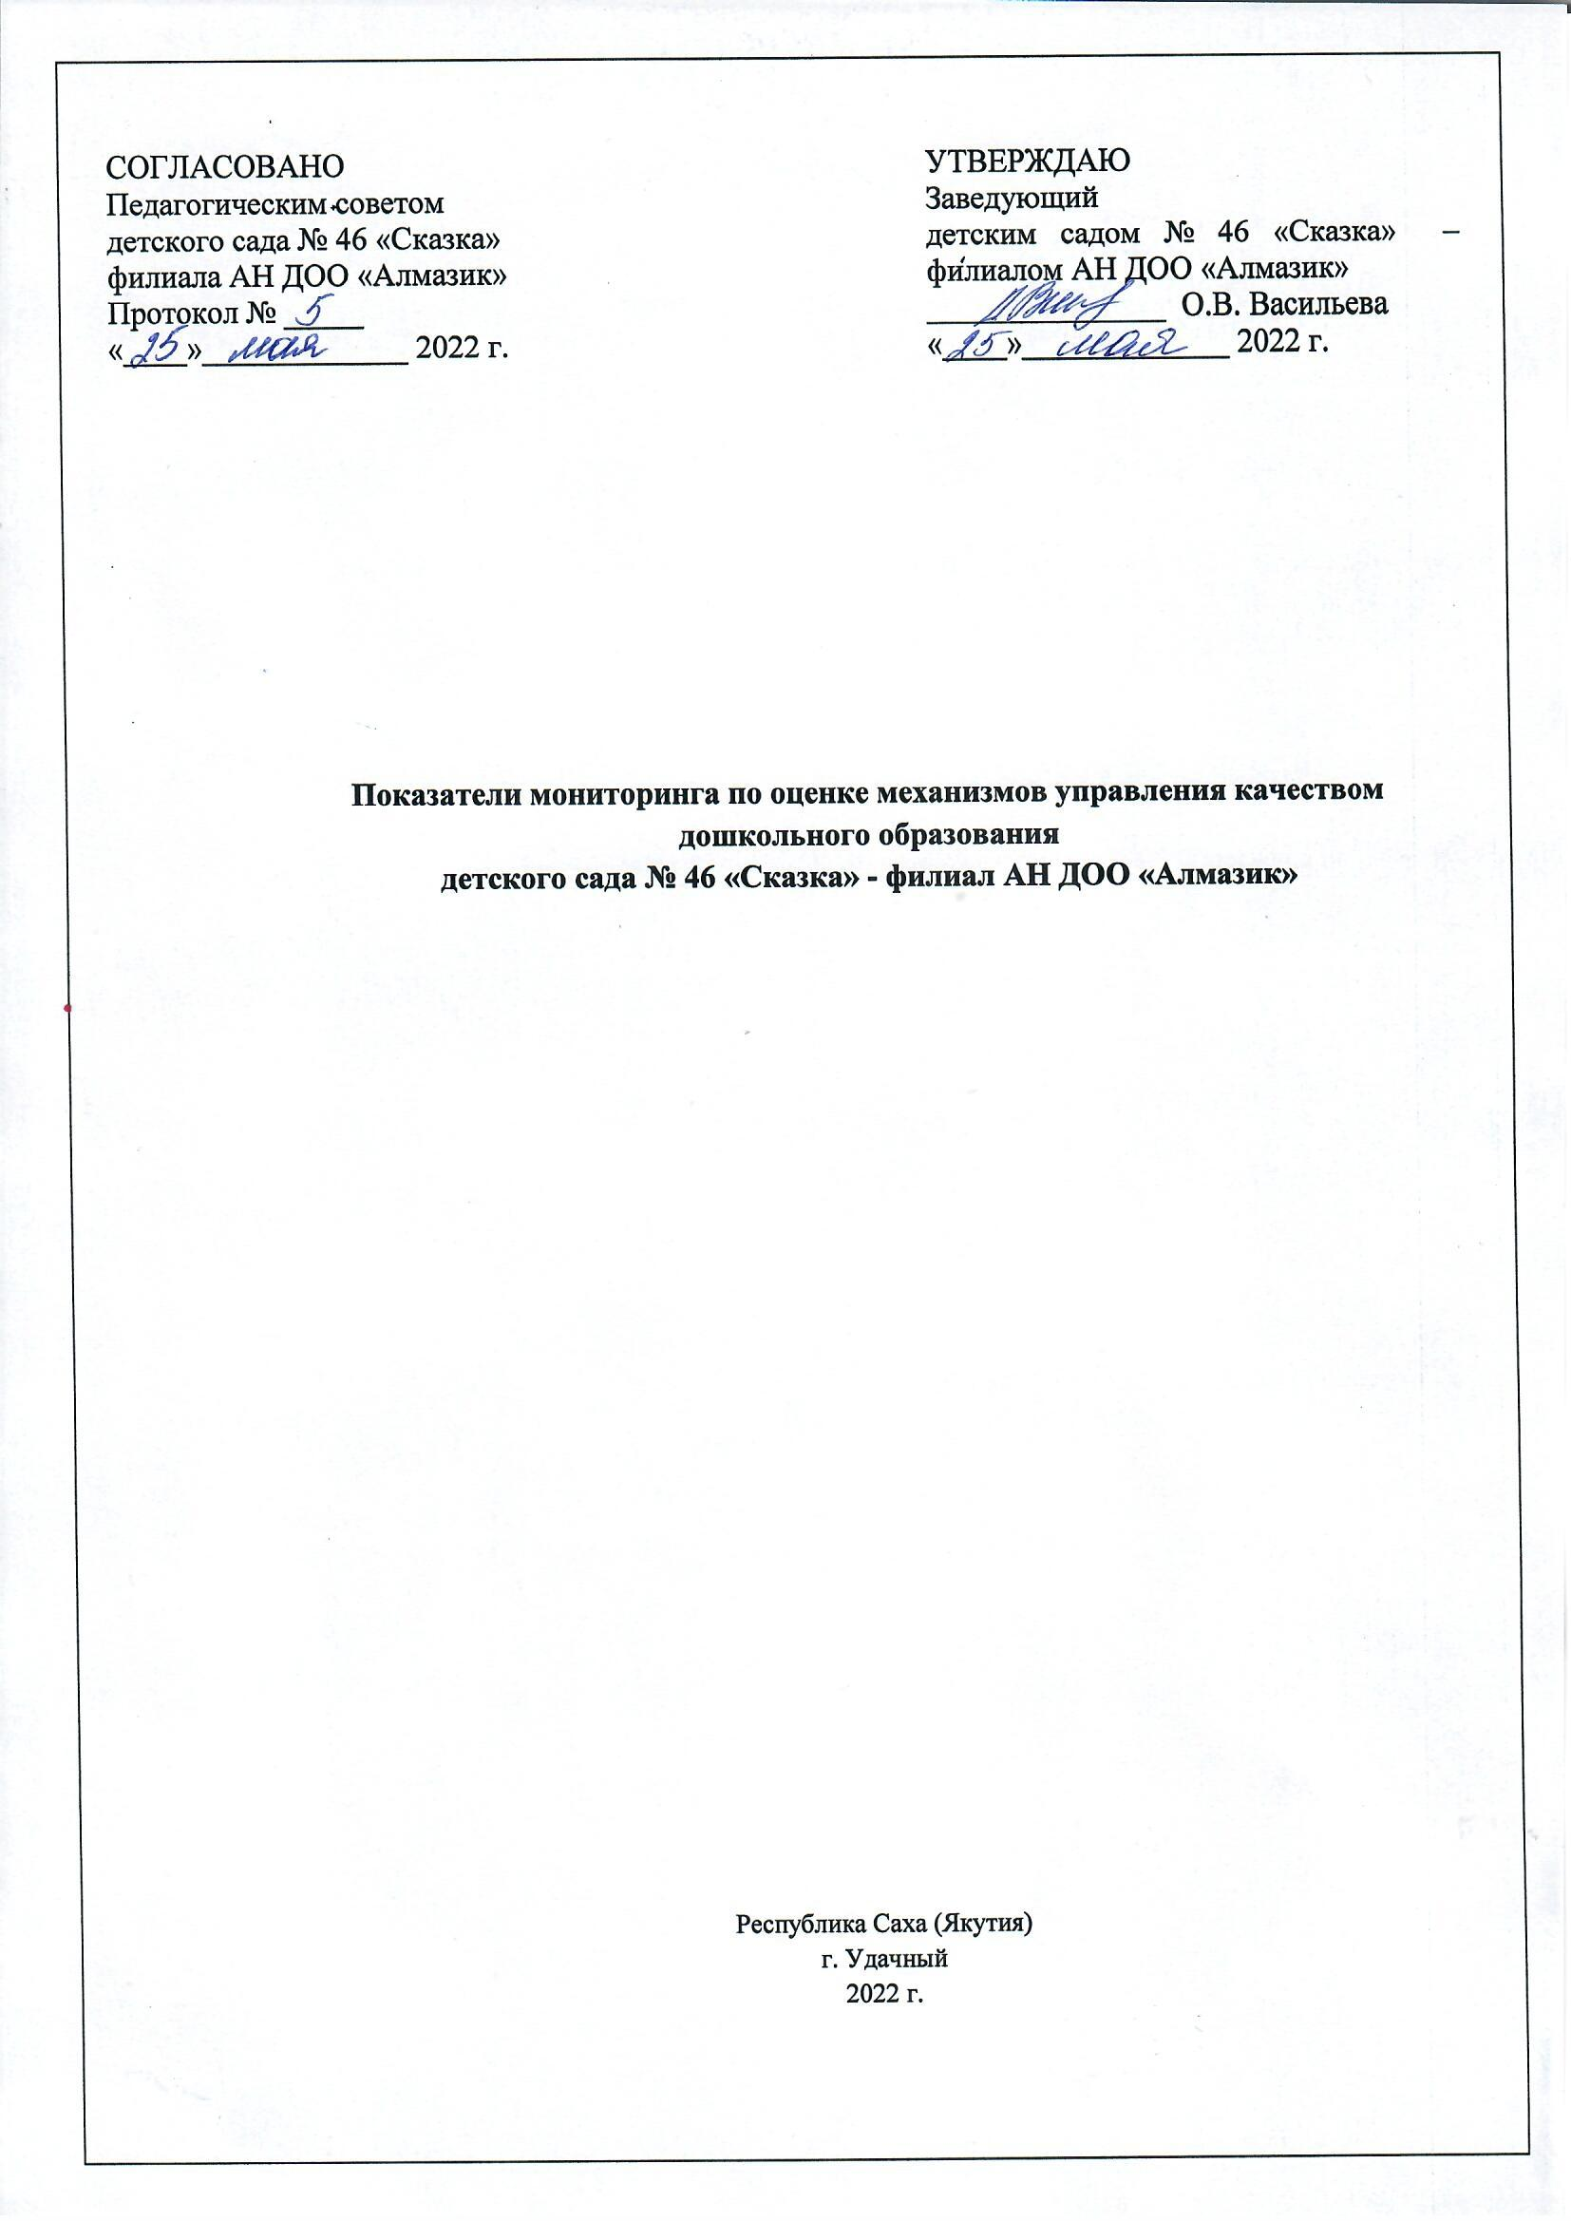
Критерии | Показатели | единица измерения
Повышение качества управления в дошкольных образовательных организациях | Фактическая наполняемость детей согласно форме 85-к | 206/100 %
 | Внедрение современных (инновационных) моделей дошкольного образования | - Районный Фестиваль детского музыкального творчества  «Искорка».  - Городской дистанционный конкурс– викторина «Сказочный ларец»  - Городской дистанционный творческий конкурс поделок «Папа, мама, я – творческая семья».
 | ДОО имеет компьютеризированные рабочие места | да
 | ДОО имеет приборы учета воды, тепла, электроэнергии | да
 | В ДОО для воспитанников организованы площадки для наблюдений, исследований, моделирования, конструирования, театральные в соответствии с ФГОС ДО | да
 | Сумма, привлеченная на внебюджетные средства за счет грантов, предпринимательской деятельности, пожертвований, оказания платных образовательных услуг | 86 тыс. 134 руб. 03 коп.
 | В ДОО используется электронный документооборот (электронные системы управления) в том числе: электронный дневник наблюдения; использующие СГО | да
 | Деятельность ДОО соответствует требованиям законодательства в сфере образования (отсутствие замечаний и предписаний, наличие Программы развития и всех локальных актов, Лицензии, Устава ОУ, Правил внутреннего трудового распорядка, Коллективного договора, Основной общеобразовательной программы, Паспорта безопасности (антитеррористический, дорожный), самообследования) | да
 | В ДОО отсутствуют объективные обращения (жалобы) граждан по поводу конфликтных ситуаций | да
 | В ДОО не имеется задолженность по родительской плате | нет
 | В ДОО своевременно обновляется сайт и соответствует требованиям его оформления | да
Повышение качества образовательных программ дошкольного образования | В ДОО реализуются вариативные образовательные программы ДО:
 | - основная образовательная программа | да
 | Полностью оснащены методическим обеспечением, соответствующим ООП ДО | достаточно
 | ДОО полностью укомплектована печатными и электронными информационными-образовательными ресурсами | да
 | В ДОО реализуются дополнительные общеразвивающие программы по направлениям: социально-коммуникативное; художественно- эстетический; естественно-научный; технический; туристско-краеведческий; физкультурно-спортивный | Кол-во по направлениям:  - художественно- эстетический – 2; -  - естественно-научный – 1  - технический - 1;  - физкультурно-спортивный - 1
 | В ДОО предоставляются для детей платные дополнительные образовательные услуги | да
 | В ДОО имеются вариативные формы организации: консультационный центр, Центр игровой поддержки ребенка, группа кратковременного пребывания, гувернерской службы | Консультационный центр
Повышение качества содержания образовательной деятельности в дошкольных образовательных организациях (социально-коммуникативное развитие, познавательное развитие, речевое развитие, художественно-эстетическое развитие, физическое развитие) | В ДОО используется комплексно-тематическое планирование | да
 | В ДОО используется инструментарий по оценке качества организации | да
 | Указать инструментарий, используемый ДОО | ECERS  Шкалы для комплексной оценки качества образования в ДОО
 | В ДОО организованы центры по пяти основным образовательным областям | да
 | Доля детей, принявших участие в конкурсах и фестивалях (в т.ч. во всероссийских и международных), выставках, физкультурных мероприятиях, спортивных мероприятиях и других массовых мероприятиях | 95 %
 | ДОО имеет статусы инновационной площадки (МИП, КРИП, РИП, ФИП) | да
 | ДОО имеет статус муниципального ресурсного центра | нет
 | ДОО имеет статус республиканского ресурсного центра | нет
 | ДОО имеет статус республиканской сетевой инновационной площадки (Одаренный ребенок, Музыка для всех, Рисуем все, Экономика для дошколят, Эколята-дошколята, Арылы кустук, Эркээйи эргиирэ, SТЕАМ-образование) | нет
 | В ДОО имеются спортивный зал, музыкальный зал | да
 | В ДОО имеются современно оснащенные площадки для занятий физической культурой и спортом | да
 | В ДОО ведется педагогическая диагностика по освоению ООП или ведется педагогическое наблюдение | да
Повышение качества образовательных условий в дошкольных образовательных организациях (кадровые условия, развивающая предметно-пространственная среда, психолого-педагогические условия) | Кадровые условия:
 | Укомплектованность педагогическими кадрами | 96 %
 | Количество педагогических работников, прошедших повышение квалификации педагогических кадров | 21/96 %
 | Доля педагогов, принявших участие в республиканских, всероссийских мероприятиях по распространении опыта педагогов ДОО | республиканский уровень: 2 чел./ 9 %  всероссийский уровень: .. 2 чел./ 9 %
 | Наличие участия в профессиональных сообществах | 7/32 %
 | Доля педагогов, принявших участие во всероссийских и международных конкурсах и фестивалях, выставках, конференциях, семинарах и т.п. | всероссийский уровень: 22 чел./100%  международный уровень: 22 чел./100 %
 | Доля педагогов, имеющих среднее специальное  образование по педагогическому профилю | 12/55 %
 | Доля педагогов, имеющих высшее образование по педагогическому профилю | 10/45 %
 | Доля педагогов, имеющих СЗД | 5/23 %
 | Доля педагогов, имеющих первую квалификационную категорию | 6/27 %
 | Доля педагогов, имеющих высшую квалификационную категорию | 2/9 %
 | Доля педагогов, проводящих авторские семинары для педагогов ДОО | 0/0 %
 | Доля педагогов, имеющих авторские программы, пособия | 7/32 %
 | Доля педагогов, имеющих личный сайт | 5/23 %
 | Развивающая предметно-пространственная среда:
 | В ДОО организованы группы, соответствующие возрасту, индивидуальным особенностям детей | да
 | В ДОО учитывается гендерная специфика | да
 | В ДОО имеется разнообразие оборудования (оздоровительного, спортивного, игрового и т.д.) | да
 | В ДОО материалы и оборудования в группе соответствуют для посещения детей ОВЗ | нет
 | В ДОО используются технические средства обучения в группе | да
 | В ДОО предусмотрены материалы, отражающие региональный компонент | да
 | В ДОО используются продукты детской и взрослой дизайн-деятельности для оформления макро-микросреды, имеется «стена творчества» | да
 | В ДОО выдержано зонирование пространства (выделены активная, рабочая, спокойная зоны, уединение) | да
 | Психолого-педагогические условия:
 | В ДОО отсутствуют все формы физического и психического насилия. | да
 | В ДОО созданы условия для работы психолога, логопеда | да
 | Материально-техническая база:
 | В ДОО имеются кухни, прачки детского сада и благоустройства |  | да
 | В ДОО имеется игровая площадка (теневой навес, песочница с крышкой, оборудование для развития крупной моторики ребенка) |  | да
 | В ДОО имеются участки с современным детским оборудованием для развития крупной моторики (огород и т.д., лагерь, экозона, экотропа) |  | да
Взаимодействие с семьей (участие семьи в образовательной деятельности, удовлетворенность семьи образовательными услугами, индивидуальная поддержка развития детей в семье) | Доля родителей, принимающих участие в образовательной деятельности ДОО |  | 86 %
 | Доля родителей, удовлетворенных образовательными услугами ДОО |  | 89 %
 | Доля семей, где созданы условия для индивидуальной поддержки развития детей |  | 100 %
 | Что используется для информирования родителей о деятельности ДОО:  - Социальные сети: «WhatsApp», «Telegramтел»;  - информационный стенд в детском саду;  - Zoom конференции;  - официальный сайт организации. |  | 4
Обеспечение здоровья, безопасности и качеству услуг по присмотру и уходу | В ДОО обеспечена безопасность внутри помещения и в прилегающей территории |  | да
 | В ДОО произошли чрезвычайные ситуации и несчастные случаи |  | нет
 | Пропуск 1 ребенком в год по болезни по РС (Я) |  | 40,8
 | В ДОО имеется оснащенный медицинский кабинет |  | да
 | В ДОО имеется система видеонаблюдения, «тревожной кнопки» или другой охранной сигнализации |  | да
 | В ДОО обеспечена безбарьерная среда для детей с ограниченными возможностями здоровья (от общего количества зданий общеобразовательных организаций) |  | нет
 | ДОО имеет лицензированный медицинский кабинет |  | да

